***Организация непрерывной образовательной деятельности***

***на логопункте (подготовительная группа)***

***с 27.04. по 30.04.2020***

***Тематическая неделя «Москва – столица России »***

1. Путешествие по Москве

<https://www.youtube.com/watch?v=jMMh626roMQ>

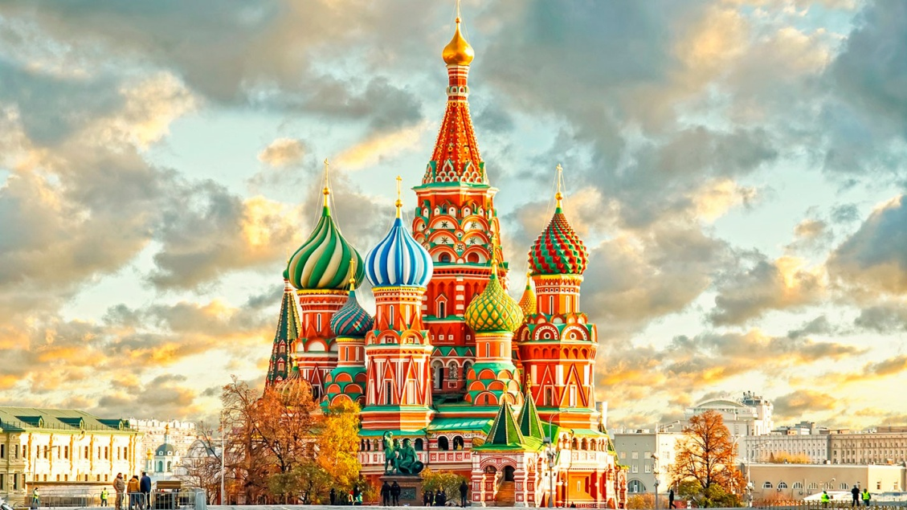

1. Прочитать стихотворение о Москве

**Москва**

Городов не перечесть:

И Париж, и Лондон есть,

Рим, Венеция, Берлин,

Вена, Токио, Пекин —

Городов великих, славных,

Людных, шумных, ярких самых.

Удивительных… и всё же

Есть один — всего дороже,

Город, близкий и родной,

Тот, что нарекли Москвой.

О судьбе её великой

Можно в песне,

Можно в книге

Быль и небыль рассказать.

Нет! Не только для меня —

Всей стране Москва — родня,

Потому что бьётся в ней

Сердце Родины моей!

(Владимир Борисов)

Вопросы к тексту:

* О каком городе говорится в стихотворении?
* Почему в нем говорится: «Всей стране Москва – родня»?

1. Динамическая пауза

<https://www.youtube.com/watch?v=vre4MVRIq4k>

1. Пословицы о Москве

<https://www.youtube.com/watch?v=mXPGdAxmg2M>

1. Физминутка для глаз

<https://www.youtube.com/watch?v=n6blQNCRVP4>

1. Урок рисования. Город

<https://www.youtube.com/watch?v=z-M9VyIGTIc>